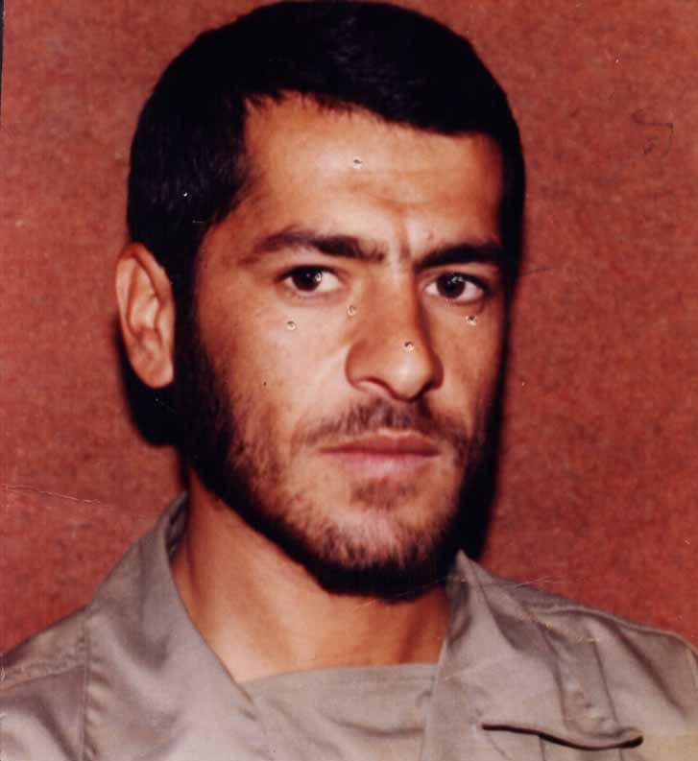
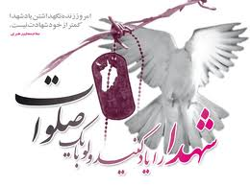
« بسمه تعالي »

زندگي نامة برادر شهيد عليرضا مقامي

شهيد عليرضا مقامي در سال 1342 در يك خانواده متدين و مستضعف در روستاي ايستادگي پا به عرصه وجود نهاد. او مصداق كلام امام در سال 42 بود كه فرمود ياران من در گهواره اند . در كودكي بسيار زيرك و پرجنب و جوش بود . هر چند غبار فقر و محروميت در چهره زادگاهش هويدا بود . امّا او همانند ساير مردم نجيب روستايش از علم و بصيرت و معنويت بسيار غني بود . مشكلات نتوانست ذره اي در ارادة او خللي ايجاد كند پنجه در پنجه ی كمبودها و نارسايي ها نهاد و با تلاش بسيار به تحصيل پرداخت در كنار تحصيل در كارهاي كشاورزي دوشادوش خانواده اش عرق ريخت. عليرضا به جهت هوش بالا مورد توجه معلمين بود چندين بار به عنوان دانش آموز ممتاز معرفي شد . روحيه اي ظلم ستيز داشت از رژيم طاغوت و سلسله خوانين متنفر بود از اين رو در راهپيمائي هاي قبل از انقلاب شركت مي نمود و اخبار و اعلاميه هاي حضرت امام (ره) را با زيركي بدست مي آورد. او دلباخته امام خميني (ره) بود و سخن امام را آواي ملكوتي انبياء رسل مي دانست . بعد از پيروزي انقلاب و تشكيل شوراهاي اسلامي به عضويت شورا درآمد عليرضا در دبيرستان شهداي تركالكي در رشته اقتصاد ديپلم گرفت . او مفسر قرآن بود و به معنا و محتواي كتاب خدا اعتقاد عميق داشت و به آن عمل مي كرد به مطالعه كتاب هاي شهيد مطهري و نهج البلاغه علاقه بسيار داشت و معمولاً اوقات خود را به مطالعه مي گذراند . با شروع جنگ تحميلي چندين بار به جبهه اعزام شد. او در عمليات هاي خيبر ، بدر و والفجر 8 و . . . شركت كرد كه در عمليات مجروح و به افتخار جانبازي نائل شد اما روحيه شهادت طلبي او امكان استراحت در منزل و بيمارستان به او نداد و مجدداً به جبهه بر مي گشت . قرآن را با صوت و لحن دلنشيني قرائت مي كرد . هر جا عليرضا مشاهده مي شد يا مشغول قرائت قرآن بود يا تسبيح مي چرخاند و ذكر مي گفت او فرمانده اي دلير با روحيات معنوي بسيار بالا بود به طوري كه نماز شبش ترك نمي شد . او بسيار خوش خُلق و گشاده رو بود و به همين دليل چون نگيني در بين نيروهاي تحت امرش مي درخشيد. در عمليات بدر هنگامي كه تمام نيروهايش زير آتش تيربار عراقي ها زمين گير شده بودند شجاعانه برخاست و با آر پي جي به سوي دشمن يورش برد و تيربار را از كار انداخت و رزمندگان تكبيرگويان مواضع دشمن را فتح كردند. در تك يا مهدي (عج) ادركني كه در منطقه فكه انجام شد فرمانده نيروهاي خط شكن بود كه در سپيده دم 24/2/65 در حال پاكسازي شيار از لوث بعثيان در كمين نيروهاي عراقي مي افتد و در يك نبرد جانانه با دشمن شهد شيرين شهادت را می نوشد و پيكر مطهرش بعد از 27 سال به خانه بر می گردد و بین همرزمان شهیدش آرام می گردد.
« روحش شاد و راهش پر رهرو »

بسیج دانش آموزی گتوند

